ATIVIDADE TI3 AGENDA 4 FRANCISLEY FERNANDES DE SOUZA

CRIAÇÃO DE VIEWS

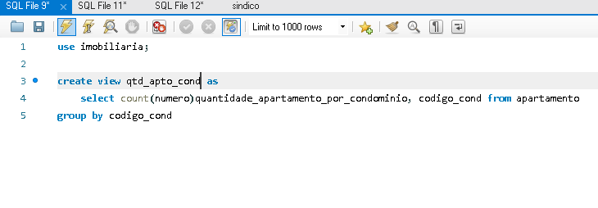

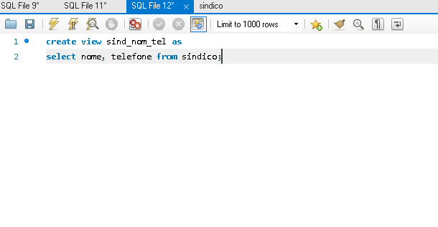

ATRIBUIÇÃO DE PRIVILEGIOS DE ACESSSO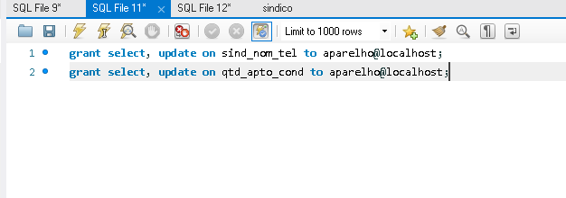

TESTE DAS VIEWS COM RESULTADO

